*Додаток 1*

# Міністерство освіти і науки України

Національний технічний університет України «Київський політехнічний інститут імені Ігоря Сікорського"

# Факультет інформатики та обчислювальної техніки Кафедра інформатики та програмної інженерії

Звіт

з лабораторної роботи № 1 з дисципліни

«Алгоритми та структури даних-1.

Основи алгоритмізації»

«Дослідження лінійних алгоритмів» Варіант 23

Виконав студент Панченко Сергій Віталійович

(шифр, прізвище, ім'я, по батькові)

Перевірив

( прізвище, ім'я, по батькові)

Київ 202

## Лабораторна робота 1

**Дослідження лінійних алгоритмів**

**Мета** – дослідити лінійні програмні специфікації для подання перетворювальних операторів та операторів суперпозиції, набути практичних навичок їх використання під час складання лінійних програмних специфікацій.

**Постановка задачі**: Задано тризначне число. Знайти число одиниць, десятків в ньому та середнє арифметичне його цифр.

**Математична модель**: Розділивши тризначне число на 100, отримаємо число «n» з цілою частиною, комою та двома числами після неї( 645/100=6.45). Округливши дане число до меншого отримаємо сотні, що облегшить подальші дії( 6 сотень). Віднявши від n сотні, помноживши на 10 та округливши до меншого, отримаємо десятки( (6.45-6)*10=4.5, тобто 4 десятки). Віднявши від n сотні, помноживши на 10, віднявши десятки , помноживши на 10, отримаємо одиниці( ((6.45-6)*10-4)*10=5 одиниць). Додавши сотні, десятки, одиниці та розділивши дану суму на три, отримаємо середнє арифметичне цифр числа.

Програмні специфікації пишемо у псевдокоді та графічній формі у вигляді блок-схеми. **Де floor** – функція округлення до меншого.

**Псевдокод:**

Крок 1: Визначимо основні дії;

Крок 2: Деталізуємо дію діставання сотень;

Крок 3: Деталізуємо дію діставання десятків;

Крок 4: Деталізуємо дію діставання одиниць;

**Крок 1:**

Початок

Діставання сотень;

Діставання десятків;

Діставання одиниць;

Кінець

**Крок 2:**

Початок

H = floor(Number/100);

Діставання десятків;

Діставання одиниць;

Кінець

**Крок 3:**

Початок

Hundreds = floor(Number/100);

Dozens = floor(( Number/100 – hundreds)*10);

Діставання одиниць;

Кінець

**Крок 4:**

Початок

Hundreds = floor(Number/100);

Dozens = floor(( Number/100 – Hundreds)*10);

Ones = ((Number/100 – Hundreds)*10-Dozens)*10;

Кінець

Блок-схеми:

Крок 1:

Кінець

Діставання одиниць;

Діставання десятків;

Діставання сотень;

Початок

Крок 2:

Кінець

Діставання одиниць;

Діставання десятків;

Початок

Hundreds = floor(Number/100);

Крок 3:

Кінець

Діставання одиниць;

Початок

Hundreds = floor(Number/100);

Dozens = floor(( Number/100 – Hundreds)*10);

Крок 4:

Кінець

Початок

Hundreds = floor(Number/100);

Dozens = floor(( Number/100 – Hundreds)*10);

Ones = ((Number/100 – Hundreds)*10-Dozens)*10;

**Випробовування алгоритму(наведені скриншоти та код на C та Python):**

**C:**

#include<stdio.h>

#include<math.h>

int main()

{

double number;

printf("Enter 3digit integer: ");

scanf_s("%lf", &number);

double hundreds = floor(number/100);

double dozens = floor(((number / 100 - hundreds) * 10));

double ones = (((number / 100 - hundreds) * 10) - dozens) * 10;

double average = (hundreds + dozens + ones) / 3;

printf("Dozens: %lf\n", dozens);

printf("Ones: %lf\n", ones);

printf("Average: %lf\n", average);

system("pause");

return 0;

}

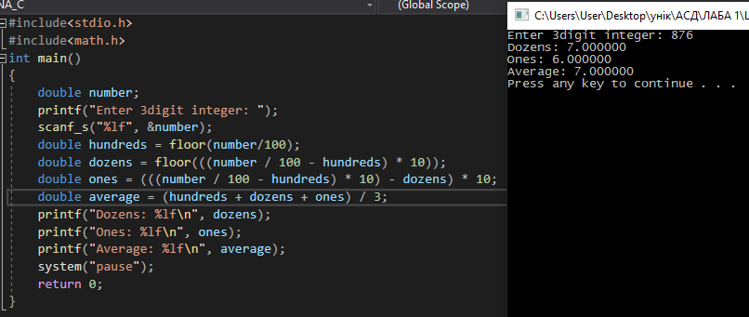

**Python:**

import math

print("Enter 3digit number: ")

number = int(input())

hundreds = math.floor(number/100)

dozens = math.floor(((number / 100 - hundreds) * 10))

ones = round((((number / 100 - hundreds) * 10) - dozens) * 10)

average = (hundreds + dozens + ones) / 3

print("Dozens: "+str(dozens)+"\n")

print("Ones: "+str(ones)+"\n")

print("Average: "+str(average)+"\n")

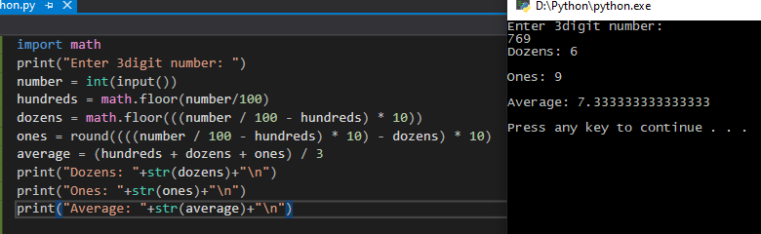

**Висновок:**

**У результаті лабораторної роботи було розроблено:**

1. **Математичну модель, що відповідає постановці задачі;**
2. **Псевдокод та Блок-схеми, які пояснюють логіку алгоритму;**
3. **Код на мовах C з використанням бібліотеки math.h та Python з використанням бібліотеки math**
4. **Скриншоти та проекти на даних мовах наведені в репозиторії.**